https://en.wikipedia.org/wiki/Reprogramming
© Pit, 2024: Перевод PROMT Master NMT 23.2

Перепрограммирование
10 языков
- Статья из Википедии, свободной энциклопедии
Эта статья об эпигенетическом феномене. Для написания компьютерного кода см. компьютерное программирование.
В биологии перепрограммирование относится к стиранию и ремоделированию эпигенетических меток, таких как метилирование ДНК, во время развития млекопитающих или в клеточной культуре. ^{[1]}Такой контроль также часто связан с альтернативными ковалентными модификациями гистонов.
Перепрограммирование, которое является как крупномасштабным (от 10% до 100% эпигенетических меток), так и быстрым (от нескольких часов до нескольких дней), происходит на трех жизненных стадиях млекопитающих. Почти 100% эпигенетических меток перепрограммируются за два коротких периода на ранней стадии развития после оплодотворения яйцеклетки сперматозоидом. Кроме того, почти 10% метилирований ДНК в нейронах гиппокампа могут быть быстро изменены во время формирования сильной памяти страха.
После оплодотворения у млекопитающих паттерны метилирования ДНКв значительной степени стираются, а затем восстанавливаются во время раннего эмбрионального развития. Почти все метилирования от родителей стираются, сначала во время раннего эмбриогенеза, и снова в гаметогенезе, причем деметилирование и реметилирование происходят каждый раз. Деметилирование в ходе раннего эмбриогенеза происходит в предимплантационный период. После оплодотворения сперматозоидом яйцеклетки с образованием зиготы происходит быстрое деметилирование ДНК отцовской ДНК и более медленное деметилирование материнской ДНК до образования морулы, которая почти не имеет метилирования. После образования бластоцисты может начаться метилирование, и с образованием эпибласта затем происходит волна метилирования до стадии имплантации эмбриона. Другой период быстрого и почти полного деметилирования происходит во время гаметогенеза внутри первичных половых клеток (PGC). Помимо PGC, на стадии после имплантации паттерны метилирования в соматических клетках специфичны для стадии и ткани с изменениями, которые предположительно определяют каждый отдельный тип клеток и стабильно сохраняются в течение длительного времени.^{[2]}

Эмбриональное развитие
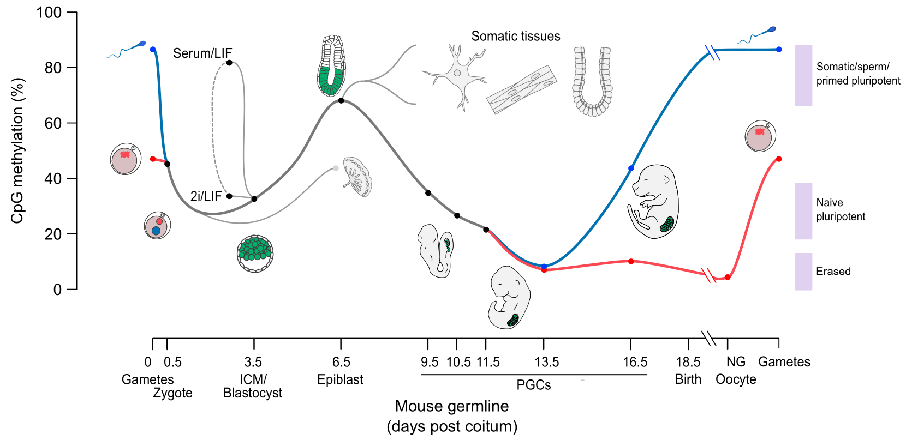
Хронология метилирования ДНК в геноме мыши. Красные: женская зародышевая линия; синий: мужская зародышевая линия; серый - соматическая клеточная линия; ЭСК: первичные половые клетки; ICM - внутренняя клеточная масса.
Геном сперматозоидов мыши на 80-90% метилирован в своих сайтах CpG в ДНК, что составляет около 20 миллионов метилированных сайтов. ^{[требуется цитирование]} После оплодотворения отцовская хромосома почти полностью деметилируется за шесть часов активным процессом, до репликации ДНК (синяя линия на рисунке). В зрелом ооците метилируется около 40% его сайтов CpG. Деметилирование материнской хромосомы в основном происходит путем блокирования метилирующих ферментов от воздействия на ДНК материнского происхождения и разбавления метилированной материнской ДНК во время репликации (красная линия на рисунке). Морула (на стадии 16 клеток) имеет только небольшое количество метилирования ДНК (черная линия на рисунке). Метилирование начинает увеличиваться через 3,5 дня после оплодотворения в бластоцисте, и большая волна метилирования затем происходит в дни с 4,5 по 5,5 в эпибласте, идя от 12% до 62% метилирования и достигая максимального уровня после имплантации в матку^{[3]}. К седьмому дню после оплодотворения новообразованные первичные половые клетки(PGC) в имплантированном эмбрионе отделяются от оставшихся соматических клеток. В этот момент PGC имеют примерно тот же уровень метилирования, что и соматические клетки.
Новообразованные первичные половые клетки (PGC) в имплантированном эмбрионе отделяются от соматических клеток. В этот момент PGC имеют высокий уровень метилирования. Эти клетки мигрируют от эпибласта к гонадному гребню. Сейчас клетки быстро пролиферируют и начинают деметилирование двумя волнами. В первой волне деметилирование осуществляется репликативным разбавлением, но во второй волне деметилирование осуществляется активным процессом. Вторая волна приводит к деметилированию специфических локусов. В этот момент геномы PGC демонстрируют самые низкие уровни метилирования ДНК из всех клеток за весь жизненный цикл [на эмбриональный день 13,5 (E13,5), см. второй рисунок в этом разделе].^{[4]}

Динамика метилирования 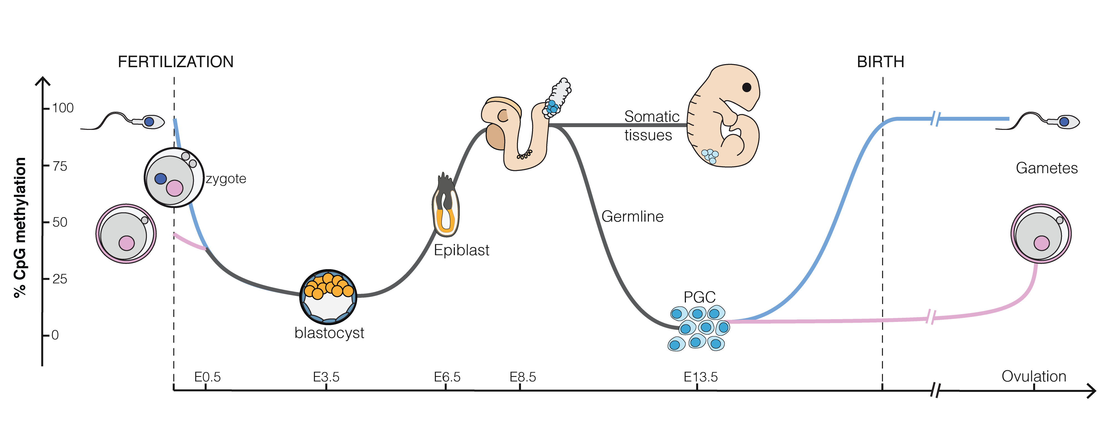ДНК во время эмбрионального развития мыши
После оплодотворения некоторые клетки новообразованного эмбриона мигрируют в зародышевый гребень и со временем станут зародышевыми клетками (сперматозоидами и ооцитами) следующего поколения. Из-за феномена геномного импринтинга материнские и отцовские геномы имеют дифференциальную маркировку и должны быть правильно перепрограммированы каждый раз, когда они проходят через зародышевую линию. Следовательно, в процессе гаметогенеза первичные половые клетки должны иметь свои первоначальные двухпартентные паттерны метилирования ДНК, стертые и восстановленные на основе пола передающего родителя.
После оплодотворения отцовский и материнский геномы деметилируют, чтобы стереть их эпигенетические сигнатуры и приобрести тотипотентность. В этой точке наблюдается асимметрия: пронуклеус самца подвергается быстрому и активному деметилированию. При этом женский пронуклеус деметилируют пассивно во время последовательных делений клеток. Процесс деметилирования ДНК включает репарацию оснований и, вероятно, другие механизмы, основанные на репарации ДНК. ^{[5]}Несмотря на глобальный характер этого процесса, существуют определенные последовательности, которые избегают его, такие как дифференциально метилированные области (DMRS), связанные с импринтированными генами, ретротранспозонами и центромернымгетерохроматином. Для дифференциации эмбриона в полноценный организм снова необходимо реметилирование.^{[6]}
Было показано, что манипуляции in vitro с предимплантационными эмбрионами нарушают паттерны метилирования в импринтированных локусах ^{[7]}и играют решающую роль в клонированных животных.^{[8]}

Обучение и память
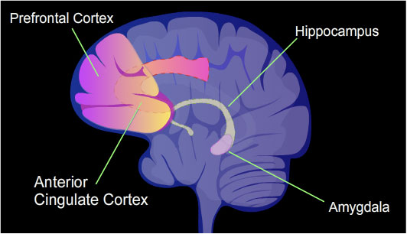
Области мозга, участвующие в формировании памяти
Обучение и память имеют уровни постоянства, отличающиеся от других психических процессов, таких как мысль, язык и сознание, которые носят временный характер. Обучение и память могут как накапливаться медленно (таблицы умножения), так и быстро (прикосновение к горячей плите), но после достижения могут быть надолго отозваны в сознательное использование. Крысы, подвергнутые одному случаю обусловленности контекстуального страха, создают особенно сильную долговременную память. Через 24 часа после тренировки было обнаружено, что 9,17% генов в геномах крыс нейронов гиппокампаявляютсядифференциально метилированными. Это включало более 2000 дифференциально метилированных генов через 24 часа после тренировки, причем более 500 генов были деметилированы. Область ^{[9]}гиппокампа мозга - это место, где сначала хранятся контекстные воспоминания о страхе (см. Рисунок мозга, этот раздел), но это хранилище является временным и не остается в гиппокампе. У крыс кондиционирование контекстуального страха отменяется, когда гиппокамп подвергается гиппокампэктомии всего через 1 день после кондиционирования, но крысы сохраняют значительное количество контекстуального страха, когда между временем кондиционирования и временем гиппокампэктомии возникает длительная задержка (28 дней).^{[10]}

Молекулярные стадии
Для перепрограммирования метилома ДНК необходимы три молекулярные стадии. Этап 1: Набор персонала. Ферменты, необходимые для перепрограммирования, рекрутируются в сайты генома, которые требуют деметилирования или метилирования. Этап 2: Реализация. Происходят начальные ферментативные реакции. В случае метилирования это короткий шаг, который приводит к метилированию цитозина до 5-метилцитозина. Этап 3: Удаление основания, репарация ДНК. Промежуточные продукты деметилирования катализируются специфическими ферментами основного пути репарации эксцизионной ДНК, которые окончательно восстанавливают цистозин в последовательности ДНК.
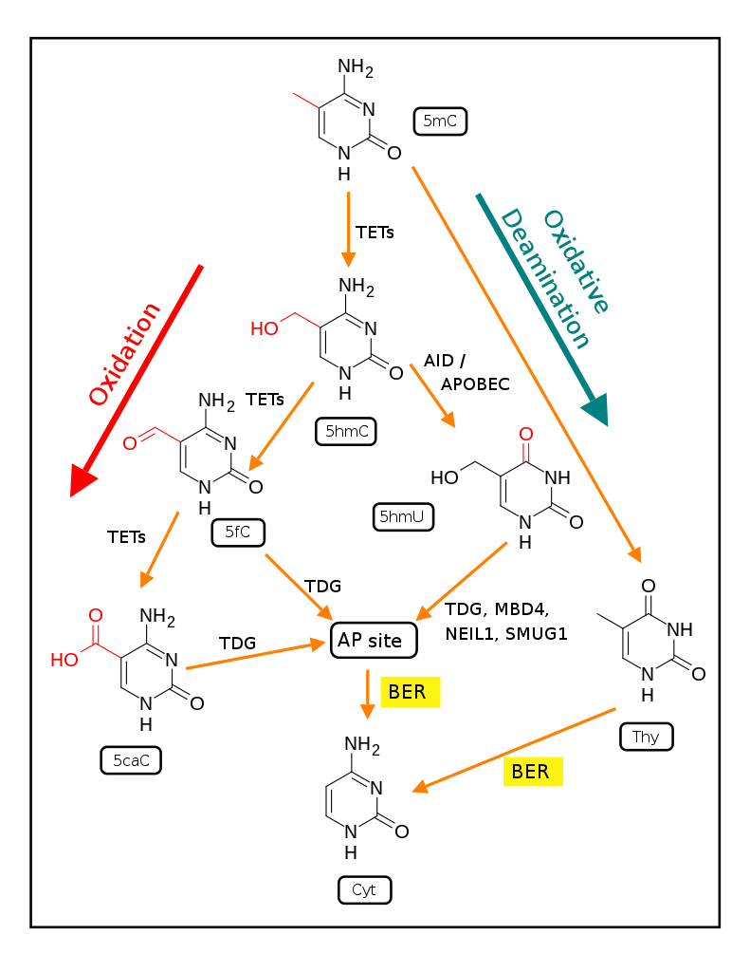
Деметилирование 5-метилцитозина. Деметилирование 5-метилцитозина (5mC) в ДНК нейрона. Как было рассмотрено в 2018 году, ^{[11]}в нейронах головного мозга 5mC окисляется диоксигеназой TET с образованием 5-гидроксиметилцитозина (5hmC). На последовательных стадиях фермент ТЕТ дополнительно гидроксилирует 5hmC с образованием 5-формилцитозина (5fC) и 5-карбоксилцитозина (5caC). Гликозилаза тимин-ДНК (TDG) распознает промежуточные основания 5fC и 5caC и расщепляет гликозидную связь, в результате чего образуется апиримидиновый сайт (AP-сайт). В альтернативном пути окислительного дезаминирования 5hmC может быть окислительно дезаминирован комплексом редактирования мРНК цитидиндезаминазы/аполипопротеина В, индуцированным активностью (AID/APOBEC), с образованием 5-гидроксиметилурацила (5hmU). 5mC также можно превратить в тимин (Thy). 5hmU могут быть расщеплены TDG, одноцепочечной монофункциональной урацил-ДНК-гликозилазой 1 (SMUG1), Nei-подобной ДНК-гликозилазой 1 (NEIL1) или метил-CpG-связывающим белком 4 (MBD4). Сайты AP и несоответствия T: G затем восстанавливаются ферментами удаления оснований (BER) с получением цитозина (Cyt).
Рисунок в этом разделе указывает на центральную роль десяти-одиннадцати транслокационных метилцитозиндиоксигеназ (TET) в деметилировании 5-метилцитозина с образованием цитозина. ^{[12]}Как было рассмотрено в 2018 году, ^{[12]}5mC очень часто первоначально окисляется диоксигеназами TET с образованием 5-гидроксиметилцитозина (5hmC). На последовательных стадиях (см. рисунок) TET-ферменты дополнительно гидроксилируют 5hmC с образованием 5-формилцитозина (5fC) и 5-карбоксилцитозина (5caC). Тимин-ДНК-гликозилаза (TDG) распознает промежуточные основания 5fC и 5caC и удаляет гликозидную связь, что приводит к образованию апиримидинового сайта (AP) сайт). В альтернативном пути окислительного дезаминирования 5hmC может быть окислительно дезаминирован деаминазами APOBEC (AID/APOBEC) с образованием 5-гидроксиметилурацила (5hmU) или 5mC может быть превращен в тимин (Thy). 5hmU могут быть расщеплены TDG, SMUG1, NEIL1 или MBD4. Сайты AP и несоответствия T: G затем восстанавливаются ферментами удаления оснований (BER) с получением цитозина (Cyt).

Семейство TET
Изоформы ферментов TET включают по крайней мере две изоформы TET1, одну из TET2 и три изоформы TET3. ^{[13][14]}Полноразмерная каноническая TET1 изоформа, по-видимому, практически ограничена ранними эмбрионами, эмбриональными стволовыми клетками и первичными зародышевыми клетками (PGC). Доминантная изоформа TET1 в большинстве соматических тканей, по крайней мере у мышей, возникает в результате использования альтернативного промотора, который дает начало короткому транскрипту и укороченному белку, обозначенному TET1s. Изоформами TET3 являются полноразмерная форма TET3FL, короткая форма сплайс-варианта TET3s и форма, которая встречается в ооцитах и нейронах, обозначенных TET3o. TET3o создан путем альтернативного использования промотора и содержит дополнительный первый N-концевойэкзон, кодирующий 11 аминокислот. TET3o встречается только в ооцитах и нейронах и не экспрессировался в эмбриональных стволовых клетках или в любом другом типе клеток или тестируемой ткани взрослой мыши. В то время как экспрессия TET1 едва обнаруживается в ооцитах и зиготах, а TET2 экспрессируется лишь умеренно, TET3 вариант TET3o демонстрирует чрезвычайно высокие уровни экспрессии в ооцитах и зиготах, но почти отсутствует на 2-клеточной стадии. Возможно, что TET3o с высоким содержанием нейронов, ооцитов и зигот на одноклеточной стадии является основным ферментом ТЕТ, используемым, когда в этих клетках происходит очень быстрое деметилирование в очень больших масштабах.

Привлечение TET к ДНК
Ферменты ТЕТ специфически не связываются с 5-метилцитозином, за исключением случаев рекрутирования. Без рекрутирования или таргетирования TET1 преимущественно связывается с промоторами с высоким уровнем CG и островками CpG(CGI) по всему геному по своему домену CXXC, который может распознавать неметилированные CGI. ^{[15]}TET2 не имеет сродства к 5-метилцитозину в DNA. Домен ^{[16]}CXXC полноразмерного TET3, который является преобладающей формой, экспрессируемой в нейронах, наиболее сильно связывается с CpG, где C превращали в 5-карбоксицитозин (5caC). Однако он также связывается с неметилированными CpG.^{[14]}
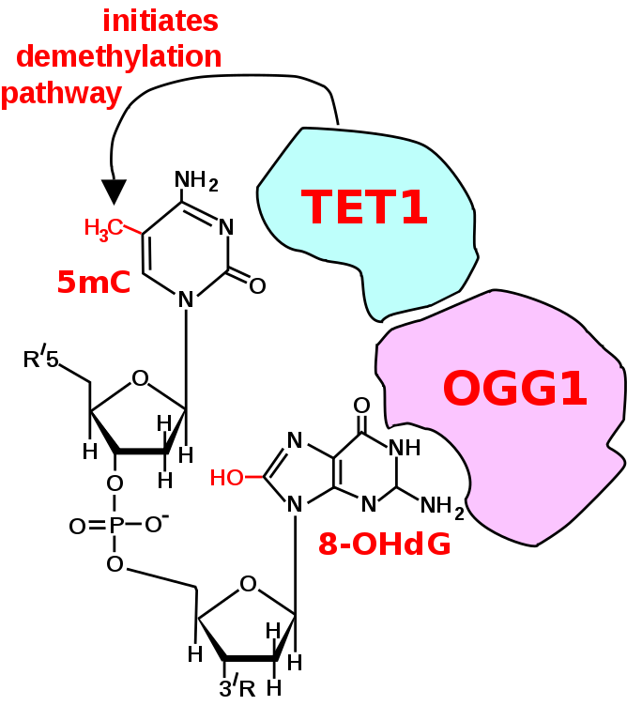
Инициация деметилирования ДНК на сайте CpG. Во взрослых соматических клетках метилирование ДНК обычно происходит в контексте CpG-динуклеотидов (CpG-сайтов), образуя 5-methylcytosine-pG (5mCpG). Активные формы кислорода (АФК) могут атаковать гуанин в сайте динуклеотида, образуя 8-гидрокси-2 '-дезоксигуанозин (8-OHdG) и приводя к 5mCp-8-OHdG сайту динуклеотида. Основной фермент удаления репарации OGG1 нацелен на 8-OHdG и связывается с поражением без немедленного удаления. OGG1, присутствуя на месте 5mCp-8-OHdG, рекрутирует TET1 и TET1 окисляет 5mC, прилегающие к 8-OHdG. Это инициирует деметилирование 5m^{[17]}C, как показано на предыдущем рисунке.
Чтобы фермент ТЕТ инициировал деметилирование, он должен быть сначала рекрутирован в метилированный сайт CpG в ДНК. Два из белков, которые, как показано, рекрутируют фермент ТЕТ в метилированный цитозин в ДНК, являются OGG1 (см. Рисунок «Инициация демтилирования ДНК») ^{[17]}и EGR1.^{[18]}

OGG1
Оксогуанингликозилаза (OGG1) катализирует первый этап эксцизионной репарации основания окислительно поврежденного основного 8-OHdG. OGG1 находит 8-OHdG, скользя по линейной ДНК на 1000 пар оснований ДНК за 0,1 секунды. ^{[19]}OGG1 очень быстро находит 8-OHdG. OGG1 белки связываются с окислительно поврежденной ДНК с половиной максимального времени около 6 секунд. ^{[20]}Когда OGG1 находит 8-OHdG, он меняет конформацию и образует комплексы с 8-OHdG в связывающем кармане OGG1. ^{[21]}OGG1 не сразу действует, чтобы удалить 8-OHdG. Половина максимального удаления 8-OHdG занимает около 30 минут в клетках HeLa in vitro ^{[22]}или около 11 минут в печени облученных мицелей. окисление ^{[23]}ДНКактивными формами кислорода преимущественно происходит у гуанина в метилированном сайте CpG из-за пониженного потенциала ионизации оснований гуанина, соседних с 5-метилцитозином. ^{[24]}TET1 связывает (рекрутируется) OGG1, связанный с 8-OHdG (см. Рисунок). ^{[17]}Это, вероятно, позволяет TET1 деметилировать соседний метилированный цитозин. Когда эпителиальные клеткимолочной железы человека (MCF-10A) обрабатывали, H₂O₂8-OHdG увеличивались в ДНК в 3,5 раза, и это вызывало крупномасштабное деметилирование 5-метилцитозина примерно до 20% от его первоначального уровня в ДНК.^{[17]}

EGR1
Белок раннего ответа на рост гена 1 (EGR1) является непосредственным ранним геном (IEG). Определяющей характеристикой ИЭГ является быстрая и преходящая активация - в течение нескольких минут - их уровней мРНК независимо от синтеза белка. ^{[25]}EGR1 может быстро индуцироваться нейрональной активностью^{[26]}. Во взрослом возрасте, EGR1 широко экспрессируется по всему мозгу, поддерживая базовые уровни экспрессии в нескольких ключевых областях мозга, включаямедиальную префронтальную кору,стриатум, гиппокамп и миндалина^{[25]}. Это выражение связано с контролем познания, эмоциональный ответ, социальное поведение и чувствительность к вознаграждению^{[25]}. EGR1 связывается с ДНК в сайтах смотивами 5 ′ -GCGTGGGCG-3 ′ и 5 '-GCGGGGGCGG-3 ′ и эти мотивы встречаются в первую очередь в промоторных областях ^{[26]}генов. Короткая изоформа TET1s экспрессируется в мозге. EGR1 и TET1s образуют комплекс, опосредованный С-концевыми областями обоих белков, независимо от ассоциации с ^{[26]}ДНК. EGR1 рекрутирует TET1s в геномные области, фланкирующие EGR1^{[26]}сайты связывания. В присутствии EGR1 TET1s способен к локус-специфическому деметилированию и активации экспрессии нижестоящих генов, регулируемых ^{[26]}EGR1.

История
Первым, кто успешно продемонстрировал перепрограммирование, был Джон Гёрдон, который в 1962 году продемонстрировал, что дифференцированные соматические клетки могут быть перепрограммированы обратно в эмбриональное состояние, когда ему удалось получить плавающих головастиков после переноса дифференцированных кишечных эпителиальных клеток в энуклеированные лягушачьи яйца. ^{[27]}За это достижение он получил Нобелевскую премию по медицине 2012 года вместе с Синьей Яманакой.Яманака^{[28]}был первым, кто продемонстрировал (в 2006 году), что этот ядерный перенос соматических клеток или процесс перепрограммирования на основе ооцитов (см. Ниже), которые обнаружил Гардон, могут быть повторены (у мышей) с помощью определенных факторов (Oct4, Sox2, Klf4 и c-Myc) для генерации индуцированных плюрипотентных стволовых клеток(iPSCs). Также использовались ^{[29]}другие комбинации генов, включая LIN25^{[30]}и белок Homeobox NANOG.^{[30][31]}

Фазы перепрограммирования
С открытием того, что судьба клеток может быть изменена, вопрос о том, какое развитие событий происходит, означает, что клетка подвергается перепрограммированию. Поскольку конечный продукт перепрограммирования ИПСК был сходным по морфологии, пролиферации, экспрессии генов,плюрипотентности и активности теломеразы, генетические и морфологические маркеры использовались в качестве способа определения того, какая фаза перепрограммирования произошла.^{[32]}Перепрограммирование определяется в три фазы: инициация, созревание и стабилизация.^{[33]}

Инициация
Фаза инициации связана со снижением регуляции специфических генов клеточного типа и повышением регуляции плюрипотентных генов.^{[33]}По мере продвижения клеток к плюрипотентности активность теломеразыреактивируется для расширениятеломер. Морфология клетки может напрямую влиять на процесс перепрограммирования, поскольку клетка модифицирует себя, чтобы подготовиться к экспрессии генов плюрипотенции. ^{[34]}Основным показателем того, что фаза инициации завершена, является то, что первые гены, связанные с плюрипотентностью, экспрессируются. Это включает экспрессию Oct-4 или гомеобоксного белка NANOG при прохождении мезенхимально-эпителиального перехода (MET), а также потерю апоптоза и старения.^{[35]}
Если клетка непосредственно перепрограммируется из одной соматической клетки в другую, гены, связанные с каждым типом клеток, начинают соответственно активироваться и подавляться. ^{[33]}Это может происходить либо путем прямого перепрограммирования клеток, либо создания промежуточного продукта, такого как iPSC, и дифференцировки в желаемый тип клеток.^{[35]}
Фаза инициации завершается через один из трёх путей: перенос ядер,слияние клеток или определённые факторы (микроРНК, фактор транскрипции, эпигенетические маркеры и другие малые молекулы).^{[30][35]}

Перенос ядер соматических клеток
Читайте также: Клонирование
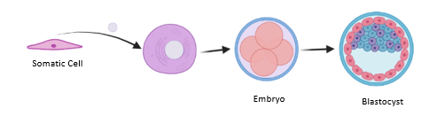
Перенос ядер соматических клеток. Ядро соматической клетки переносится в ооцит, у которого было удалено его первоначальное ядро. ^{[36]}этот ооцит заберет генетический материал из соматической клетки и разделится на тотипотентную клетку. ^{[35]}создан с BioRender.com
Ооцит может перепрограммировать взрослое ядро в эмбриональное состояние после переноса ядра соматической клетки, так что из такой клетки может быть разработан новый организм.^{[36]}
Перепрограммирование отличается от развития соматического эпитипа, так как соматические эпитипы потенциально могут быть изменены после того, ^{[37]}как организм покинул стадию развития жизни.^{[38]}Во время переноса ядра соматической клетки ооцит выключает тканеспецифичные гены в ядре соматической клетки и снова включает эмбриональные специфические гены. Этот процесс был показан посредством клонирования, как видно через Джона Гурдона с головастиками ^{[27]}и Овцу Долли.^{[39]}Примечательно, что эти события показали, что судьба клеток является обратимым процессом.

NB by Pit: В истории овечки Долли есть много тёмных мест, которые связаны с до сих пор не выясненным смыслом биологического программирования и соответственно перепрограммирования клеток.

Слияние клеток
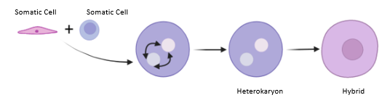
Cell Fusion. Две клетки могут быть слиты вместе и совместно использовать ядерную ДНК, создавая гетерокарион, который затем может иметь нуклеазный слияние, создавая гибрид. ^{[35]}созданный с BioRender.com
Слияние ^{[35]}клеток используется для создания многоядерной клетки, называемой гетерокарионом. ^{[35]}Слитые клетки позволяют другим молчащим генам стать реактивированными и экспрессивными. По мере реактивации генов клетки могут повторно дифференцироваться. Существуют случаи, когда транскрипционные факторы, такие как факторы Яманаки, все еще необходимы для помощи в перепрограммировании гетерокарионныхклеток.^{[40]}

Определенные факторы
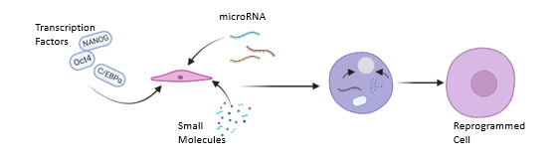
Определенные (м.б. определяющие) факторы. Добавление микроРНК, фактора транскрипции, эпигенетических маркеров и других небольших молекул или их комбинации может индуцировать клеточное перепрограммирование, вызывая экспрессию других генов. ^{[30][35]}создано с BioRender.com
В отличие от переноса ядер и слияния клеток, определённые факторы не требуют полного генома, только перепрограммирующие факторы. Эти факторы перепрограммирования включают микроРНК, фактор транскрипции, эпигенетические маркеры и другие небольшие молекулы. ^{[35]}Исходные факторы транскрипции, которые приводят к развитию ИПСК, обнаруженные Яманакой, включают Oct4, Sox2, Klf4 и c-Myc.(Факторы OSKM). ^{[29][32]}Хотя было показано, что факторы OSKM вызывают и помогают в плюрипотентности, другие факторы транскрипции, такие как белок Homeobox NANOG,^{[41]}LIN25, ^{[30]}TRA-1-60 ^{[41]}и C/EBP, α ^{[42]}помочь в эффективности перепрограммирования. Использование микроРНК и других процессов, управляемых малыми молекулами, использовалось в качестве средства повышения эффективности дифференцировки от соматических клеток до плюрипотентности.^{[35]}

Созревание
Фаза созревания начинается в конце фазы инициации, когда экспрессируются первые плюрипотентные гены. ^{[33]}Клетка готовится быть независимой от определенных факторов, которые начали процесс перепрограммирования. Первыми генами, которые будут обнаружены в ИПСК, являются Oct4, белок Homeobox NANOG и Esrrb, а затем Sox2. ^{[35]}На более поздних стадиях созревания молчание трансгеназнаменует начало того, что клетка становится независимой от индуцированногофактора транскрипции. Как только клетка становится независимой, фаза созревания заканчивается, и начинается фаза стабилизации.
Поскольку эффективность перепрограммирования оказалась переменной и низкой, не все клетки завершают фазу созревания и достигают плюрипотентности. ^{[42]}Некоторые клетки, которые подвергаются перепрограммированию, все еще остаются под апоптозом в начале стадии созревания от окислительного стресса, вызванного стрессами изменения экспрессии генов. Использование микроРНК, белков и различных комбинаций факторов OSKM начало приводить к более высокой эффективности перепрограммирования.

Стабилизация
Фаза стабилизации относится к процессам в клетке, которые происходят после достижения клеткой плюрипотентности. Одним из генетических маркеров является экспрессия Sox2 и X-хромосомареактивация, в то время как эпигенетические изменения включают теломеразу, расширяющую теломеры,^{[30]}и потерю эпигенетической памяти клетки. ^{[33]}эпигенетическая память клетки сбрасывается изменениями метилирования ДНК ^{[43]}с использованием индуцированной активацией цитидиндеаминазы(AID), ферменты TET (TET) и ДНК-метилтрансфераза (DMNT), начиная с фазы созревания и до стадии стабилизации. как только ^{[33]}эпигенетическая память клетки потеряна, достигается возможность дифференцировки в три зародышевых слоя. Это ^{[32]}считается полностью перепрограммированной клеткой, так как ее можно пересеять, не возвращаясь к его первоначальный тип соматических клеток.^{[35]}

В системах культивирования клеток
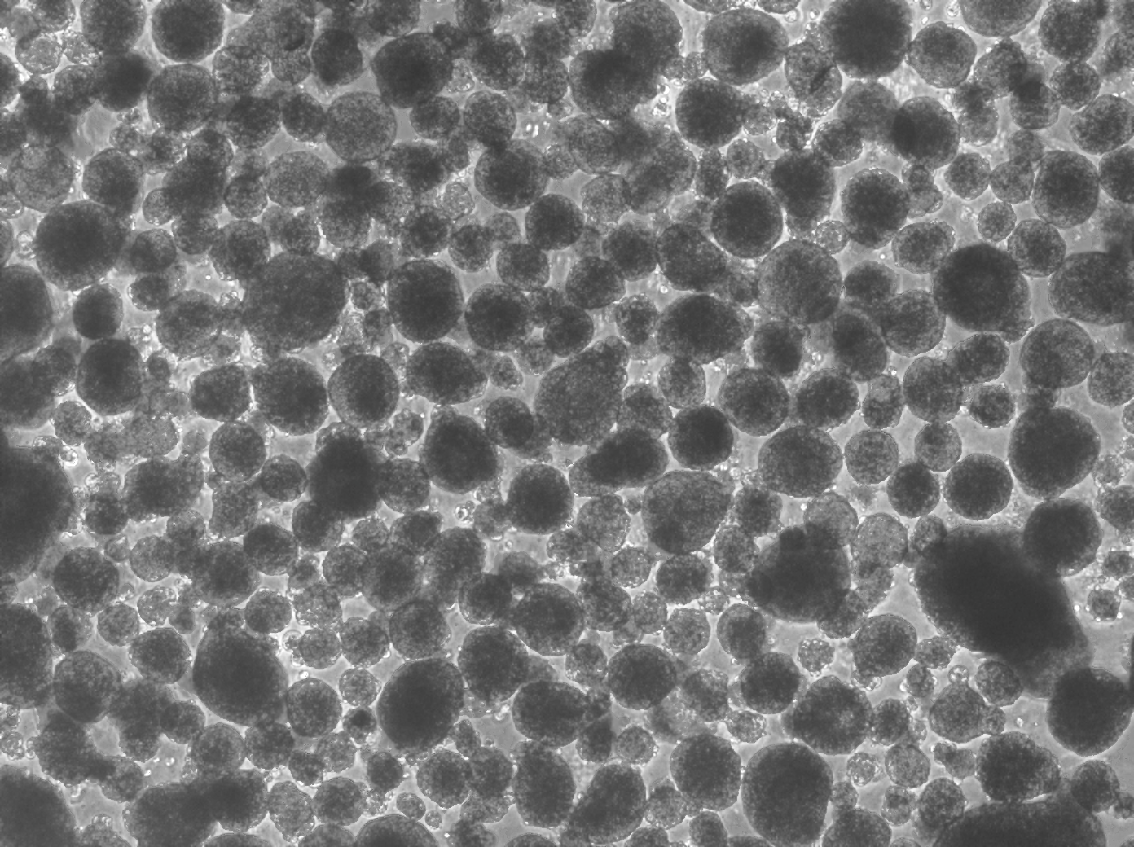
Стволовые клетки определяются как недифференцированные клетки, которые могут дифференцироваться в три зародышевых слоя. Способность самообновления через теломеразу, расширяющую теломерухромосом, позволяет поддерживать популяцию стволовых клеток на постоянном уровне. Когда индуцированные плюрипотентные стволовые клетки пассируются, эпигенетическая память клеток уменьшается, и клетки постепенно хотят дифференцироваться в клетки любого типа, а не исходного типа соматических клеток.^{[33]}
Перепрограммирование также может быть индуцировано искусственно посредством введения экзогенных факторов, обычно факторов транскрипции. В этом контексте он часто относится к созданию индуцированных плюрипотентных стволовых клеток из зрелых клеток, таких как взрослые фибробласты. Это позволяет производить стволовые клетки для биомедицинских исследований, таких как исследования в области терапии стволовыми клетками, без использования эмбрионов. Он осуществляется путем трансфекции генов, ассоциированных со стволовыми клетками, в зрелые клетки с использованием вирусных векторов, таких как ретровирусы.

Факторы транскрипции
Один из первых трансактных факторов, обнаруженных для изменения клетки, был обнаружен в миобласте, когда была экспрессирована комплементарная ДНК (кДНК), кодирующая MyoD, и превратилафибробласт в миобласт. Другим транзактным фактором, который непосредственно трансформировал лимфоидную клетку в миелоидную клетку, был α C/EBP. α MyoD и C/EBP являются примерами небольшого числа единичных факторов, которые могут трансформировать клетки. Чаще для перепрограммирования клетки в связке работает комбинация транскрипционных факторов.

OSKM
Факторы OSKM (Oct4, Sox2, Klf4 и c-Myc) были первоначально обнаружены Яманакой в 2006 году путем индукции мышиного фибробласта в индуцированную плюрипотентную стволовую клетку (ИПСК). ^{[29]}В течение следующего года эти факторы были использованы для индукции человеческих фибробластов в ИПСК.^{[32]}
Oct4 является частью основных регуляторных генов, необходимых для плюрипотентности, что наблюдается как в эмбриональных стволовых клетках, так и в опухолях. ^{[44]}использование Oct4 даже при небольшом увеличении позволяет начать дифференцировку в плюрипотентность. Oct4 работает в предположении с Sox2 для выражения FGF4, которые могут помочь в дифференциации.
Sox2 - это ген, используемый для поддержания плюрипотентности в стволовых клетках. Oct4 и Sox2 работают вместе, чтобы регулировать сотни генов, используемых в плюрипотенции. Тем не ^{[44]}менее, Sox2 не единственный возможный член семейства Sox, который участвует в регуляции генов с Oct4 - Sox4, Sox11, а также Sox15, так как белок Sox является избыточным по всемугеному стволовых клеток.
Klf4 является транскрипционным фактором, используемым в пролиферации, дифференцировке, апоптозе и перепрограммировании соматических клеток. При использовании в клеточном перепрограммировании Klf4 предотвращает деление поврежденных клеток, используя свою апоптотическую способность, и способствует активности гистонацетилтрансферазы.^{[32]}
c-Myc также известен как онкоген, и в определенных условиях может стать причиной рака. ^{[45]}В клеточном перепрограммировании c-Myc используется для прогрессирования клеточного цикла,апоптоза и клеточной трансформации для дальнейшей дифференцировки.

NANOG
Гомеобоксный белок NANOG (NANOG) - это транскрипционный фактор, используемый для помощи в эффективности генерации ИПСК путем поддержания плюрипотентности^{[46]}и подавления факторов определения клеток.^{[47]}NANOG работает, способствуя доступности хроматинапосредством репрессиигистоновых маркеров, таких как H3K27me3. NANOG помогает рекрутировать Oct4, Sox2 и Esrrb, используемые в транскрипции, а также рекрутировать ген-1, связанный с Брахмой (BRG1), для доступности хроматина.

α C/EBP
CEBPA является обычно используемым фактором при перепрограммировании клеток не только в ИПСК, но и в другие клетки. α C/EBP показала себя как один трансактный фактор во время прямого перепрограммирования лимфоидной клетки в миелоидную клетку^{[42]}. C/EBP α считается «нарушителем пути», чтобы помочь в подготовке клетки к приему факторов OSKM и специфических транскрипционных событий^{[41]}. C/EBP α также было показано, чтобы увеличить эффективность событий перепрограммирования^{[33]}

Изменчивость
Свойства клеток, полученных после перепрограммирования, могут значительно различаться, в частности, среди ИПСК. ^{[48]}Факторы, приводящие к изменению эффективности перепрограммирования и функциональных особенностей конечных продуктов, включают генетический фон, источник ткани, стехиометрию фактора перепрограммирования и стрессоры, связанные с клеточной культурой.^{[48]}

См. также
- Индуцированные стволовые клетки
- Редактирование эпигенома

Ссылки
  - ^Reik W, Dean W, Walter J (August 2001). «Эпигенетическое перепрограммирование в развитии млекопитающих». Наука (Обзор). 293 (5532): 1089-1093. doi: 10.1126/science.1063443. PMID11498579. S2CID.17089710
  - ^Cedar H, Bergman Y (July 2012). «Programming of DNA methylation patterns». Annual Review of Biochemistry. 81: 97-117. doi: 10.1146/annurev-biochem-052610-091920. PMID22404632.
  - ^Auclair G, Guibert S, Bender A, Weber M (2014). Ontogeny of CpG island methylation and specificity of DNMT3 methyltransferases during embryonic development in the mouse ".Gome Biology. 15 (12): 545. doi: 10 .1186/s13059-014-0545-5 PM4295324C. PMID25476147
  - ^Zeng Y, Chen T (March 2019). «DNA Methylation Reprogramming during Mammalian Development». Genes. 10 (4): 257. doi: 10.3390/genes10040257. PMC6523607. PMID.30934924
  - ^Ladstätter S, Tachibana-Konwalski K (December 2016). «A Surveillance Mechanism Provides Repair of DNA Loss During Zygotic Reprogramming». Клетка. 167 (7): 1774-1787.e13. doi: 10.1016/j.cell.2016.11.009. PMC 5161750PMID.27916276
  - ^Seisenberger S, Peat JR, Hore TA, Santos F, Dean W, Reik W (January 2013). «Перепрограммирование метилирования ДНК в жизненном цикле млекопитающих: построение и разрушение эпигенетических барьеров». Философские труды Лондонского королевского общества. Серия B, Биологические науки. 368 (1609): 20110330. doi: 10.1098/rstb.2011.0330. PMC3539359. PMID.23166394
  - ^Mann MR, Chung YG, Nolen LD, Verona RI, Latham KE, Bartolomei MS (September 2003). «Нарушение метилирования и экспрессии импринтированных генов в клонированных предимплантационных эмбрионах мышей». Биология репродукции. 69 (3): 902-914. doi: 10,1095/biolreprod.103.017293. PMID12748125.
  - ^Wrenzycki C, Niemann H (December 2003). «Epigenetic reprogramming in early embryonic development: effects of in-vitro production and somatic nuclear transfer». Рецензия. Репродуктивная биомедицина онлайн. 7 (6): 649-656. doi: 10.1016/s1472-6483 (10) 62087-1. PM14748963ID.
  - ^Duke CG, Kennedy AJ, Gavin CF, Day JJ, Sweatt JD (July 2017). «Experience-dependent epigenomic organization in the hippocampus». Learning & Memory. 24 (7): 278-288. doi: 10 .1101/lm.045112.117. PM5473107C PMID28620075.
  - ^Kim JJ, Jung MW (2006). «Neural circuits and mechanisms involved in Pavlovian fear conditioning: a critical review». Neuroscience and Biobehavioral Reviews. 30 (2): 188-202. doi: 10.1016/j.neubiorev.2005.06.005. PMC 4342048PMID.16120461
  - ^Bayraktar G, Kreutz MR (2018). «The Role of Activity-Dependent DNA Demethylation in the Adult Brain and in Neurological Disorders». Frontiers in Molecular Neuroscience. 11:169. doi: 10.3389/fnmol.2018.00169. PMC5975432. PMID.29875631
  - ^ Перейти к: ªb Bayraktar G, Kreutz MR (2018). «The Role of Activity-Dependent DNA Demethylation in the Adult Brain and in Neurological Disorders». Frontiers in Molecular Neuroscience. 11: 169. doi:10.3389/fnmol.2018.00169. PMC. 5975432PMID.29875631
  - ^Jin SG, Zhang ZM, Dunwell TL, Harter MR, Wu X, Johnson J, et al. (Январь 2016). «Tet3 читает 5-Carboxylcytosine через свой домен CXXC и является потенциальным защитником против нейродегенерации». Cell Reports. 14 (3): 493-505. doi: 10.1016/j.celrep.2015.12.044. PMC4731272. PMID.26774490
  - ^ Перейти к: ªb Melamed P, Yosefzon Y, David C, Tsukerman A, Pnueli L (2018). «Tet Enzymes, Variants, and Differential Effects on Function». Frontiers in Cell and Developmental Biology. 6: 22. doi:10.3389/fcell.2018.00022. PMC. 5844914PMID.29556496
  - ^Zhang W, Xia W, Wang Q, Towers AJ, Chen J, Gao R, et al. (декабрь 2016). «Изоформ-переключатель TET1 регулирует деметилирование ДНК и развитие мышей». Молекулярная клетка. 64 (6): 1062-1073. doi: 10.1016/j.molcel.2016.10.030. PMID27916660.
  - ^Deplus R, Delatte B, Schwinn MK, Defrance M, Méndez J, Murphy N, et al. (March 2013). «TET2 и TET3 регулируют GlcNAcylation и метилирование H3K4 через OGT и SET1/COMPASS.» The EMBO Journal. 32 (5): 645-655. doi: 10.1038/emboj.2012.357. PMC3590984. PMID.23353889
  - ^ Перейти к: ªb c d Zhou X, Zhuang Z, Wang W, He L, Wu H, Cao Y, et al. (сентябрь 2016). «OGG1 необходим при деметилировании ДНК, вызванном окислительным стрессом». Клеточная сигнализация. 28 (9): 1163-1171. doi:10.1016/j.cellsig.2016.05.021. PMID.27251462
  - ^Sun Z, Xu X, He J, Murray A, Sun MA, Wei X, et al. (Август 2019 г.). «EGR1 рекрутирует TET1 для формирования метилома мозга во время развития и при активности нейронов». Nature Communications. 10 (1): 3892. Bibcode:2019NatCo..10.3892S. doi: 10.1038/s41467-019-11905-3. PMC6715719. PMID.31467272
  - ^Blainey PC, van Oijen AM, Banerjee A, Verdine GL, Xie XS (April 2006). «ДНК-репарационный белок для удаления оснований находит внутриэликальные основания поражений путем быстрого скольжения при контакте с ДНК». Труды Национальной академии наук Соединенных Штатов Америки. 103 (15): 5752-5757. Bibcode:2006PNAS..103.5752B. doi: 10.1073/pnas.0509723103. PMC1458645. PMID.16585517
  - ^Abdou I, Poirier GG, Hendzel MJ, Weinfeld M (January 2015). «ДНК-лигаза III действует как датчик разрыва цепи ДНК в клеточной оркестрации восстановления разрыва цепи ДНК» .Nucleic Acids Research. 43 (2): 875-892. doi: 10.1093/nar/gku1307. PMC4333375. PMID.25539916
  - ^van der Kemp PA, Charbonnier JB, Audebert M, Boiteux S (2004). «Каталитические и ДНК-связывающие свойства Ogg1 ДНК человека N-гликозилаза/AP лиаза: биохимическое исследование H270, Q315 и F319, трех аминокислот 8-оксогуанин-связывающего кармана». Исследование нуклеиновых кислот .32 (2): 570-578. doi: 10.1093/nar/gkh224.PMC. PMID37334814752045
  - ^Lan L, Nakajima S, Oohata Y, Takao M, Okano S, Masutani M, et al. (сентябрь 2004). «In situ analysis of repair processes for oxidative DNA damage in mammalian cells». Proceedings of the National Academy of Sciences of the United States of America. 101 (38): 13738-13743. Bibcode:2004PNAS..10113738L. doi: 10.1073/pnas.0406048101. PM518826C. PMID15365186.
  - ^Hamilton ML, Guo Z, Fuller CD, Van Remmen H, Ward WF, Austad SN, et al. (Май 2001). «Достоверная оценка уровней 8-оксо-2-дезоксигуанозина в ядерной и митохондриальной ДНК с использованием метода йодида натрия для выделения ДНК». Nucleic Acids Research. 29 (10): 2117-2126. doi: 10.1093/nar/ 29.10.2117. PM55450C. PMID11353081.
  - ^Ming X, Matter B, Song M, Veliath E, Shanley R, Jones R, Tretyakova N (March 2014). «Картирование структурно определенных продуктов окисления гуанина вдоль дуплексов ДНК: влияние контекста локальной последовательности и метилирования эндогенного цитозина». Журнал Американского химического общества. 136 (11): 4223-4235. doi: 10.1021/ja411636j. PMC3985951. PMID.24571128
  - ^ Перейти к: ªb c Duclot F, Kabbaj M (2017). «The Role of Early Growth Response 1 (EGR1) in Brain Plasticity and Neuropsychiatric Disorders». Frontiers in Behavioral Neuroscience. 11: 35. doi:10.3389/fnbeh.2017.00035. PMC. 5337695PM ID.28321184
  - ^ Перейти к: ªb c d e Sun Z, Xu X, He J, Murray A, Sun MA, Wei X, et al. (Август 2019 г.). «EGR1 рекрутирует TET1 для формирования метилома мозга во время развития и при активности нейронов». Nature Communications. 10 (1): 3892. Bibcode:2019NatCo..10.3892S. doi:10.1038/s41467-019-11905-3. PMC. 6715719PMID.31467272
  - ^ Перейти к: ªb Gurdon JB (декабрь 1962). «Способность к развитию ядер, взятых из клеток кишечного эпителия кормящих головастиков». Journal of Embryology and Experimental Morphology. 10: 622-640. PMID.13951335
  - ^The Nobel Prize in Physiology or Medicine - 2012 Press Release (неопр.) (недоступная ссылка). Nobel Media AB. 8 октября 2012 года.
  - ^ Перейти к: ªb c Takahashi K, Yamanaka S (August 2006). «Индукция плюрипотентных стволовых клеток из эмбриональных и взрослых культур фибробластов мышей определенными факторами» (PDF). Клетка. 126 (4): 663-676. doi:10.1016/j.cell.2006.07.024. PMID. 16904174S2CID.1565219
  - ^ Перейти к: ªb c d e f de Magalhães JP, Ocampo A (June 2022). «Cellular reprogramming and the rise of rejuvenation biotech» (PDF). Trends in Biotechnology. 40 (6): 639-642. doi:10.1016/j.tibtech.2022.01.011. PMID. 35190201S2CID.246990346
  - ^Saygin D, Tabib T, Bittar HE, Valenzi E, Sembrat J, Chan SY, et al. (2007-12-06). «Транскрипционное профилирование популяций клеток легких при идиопатической легочной артериальной гипертензии». Легочное кровообращение. 10 (1). doi: 10.1038/stemcells.2007.124. PMC7052475. PMID.32166015
  - ^ Перейти к: ªb c d e Takahashi K, Tanabe K, Ohnuki M, Narita M, Ichisaka T, Tomoda K, Yamanaka S (ноябрь 2007). «Индукция плюрипотентных стволовых клеток из фибробластов взрослого человека определенными факторами». Клетка. 131 (5): 861-872. doi:10.1016/j.cell.2007.11.019. hdl:2433/49782. PMID. 18035408S2CID.8531539
  - ^ Перейти к: ªb c d e f g h David L, Polo JM (May 2014). «Фазы перепрограммирования». Исследование стволовых клеток. 12 (3): 754-761. doi:10.1016/j.scr.2014.03.007. PMID. 24735951S2CID.31759309
  - ^Downing TL, Soto J, Morez C, Houssin T, Fritz A, Yuan F, et al. (декабрь 2013). «Биофизическая регуляция эпигенетического состояния и перепрограммирование клеток». Nature Materials. 12 (12): 1154-1162. Bibcode:2013NatMa..12.1154D. doi: 10.1038/nmat3777. PMC9675045. PMID.24141451
  - ^ Перейти к: ªb c d e f g h i j k l Pires CF, Rosa FF, Kurochkin I, Pereira CF (2019-12-11). «Понимание и модуляция иммунитета с помощью перепрограммирования клеток». Границы в иммунологии. 10: 2809. doi:10.3389/fimmu.2019.02809. PMC. 917620PMID.31921109
  - ^ Перейти к: ªb Hochedlinger K, Jaenisch R (June 2006). «Ядерное перепрограммирование и плюрипотентность». Nature. 441 (7097): 1061-1067. Bibcode:2006Natur.441.1061H. doi:10.1038/nature04955. PMID. 16810240S2CID.4304218
  - ^Saygin D, Tabib T, Bittar HE, Valenzi E, Sembrat J, Chan SY, et al. (2006). «Транскрипционное профилирование популяций клеток легких при идиопатической легочной артериальной гипертензии». Легочное кровообращение. 10 (1): 976. doi: 10.1038/nrn2022-c1. PMC7052475. PMID.32166015
  - ^Mathers JC (июнь 2006). «Пищевая модуляция старения: геномный и эпигенетический подходы». Механизмы старения и развития. 127 (6): 584-589. doi: 10.1016/j.mad.2006.01.018. PMID16513160. S2CID.9187848
  - ^Wilmut I, Schnieke AE, McWhir J, Kind AJ, Campbell KH (February 1997). «Жизнеспособное потомство, полученное из эмбриональных и взрослых клеток млекопитающих». Nature. 385 (6619): 810-813. Bibcode:1997Natur.385..810W. Doi: 10.1038/385810a0. PMID9039911.
  - ^Pereira CF, Terranova R, Ryan NK, Santos J, Morris KJ, Cui W, et al. (сентябрь 2008). Roopenian DC (ed.). «Перепрограммирование В-лимфоцитов человека на основе гетерокарионов для плюрипотентности требует Oct4 но не Sox2.» PLOS Genetics. 4 (9): e1000170. doi: 10.1371/journal.pgen.1000170. PMC2527997. PMID.18773085
  - ^ Перейти к: ªb c Bueno C, Sardina JL, Di Stefano B, Romero-Moya D, Muñoz-López A, Ariza L, et al. (март 2016). «Перепрограммирование В-клеток человека в индуцированные плюрипотентные стволовые клетки и их усиление с помощью α C/EBP». Лейкемия. 30 (3): 674-682. doi: 10.1038/leu.2015.294. hdl10651/43469:. PMID26500142. S2CID.508334
  - ^ Перейти к: ªb c Srivastava D, DeWitt N (September 2016). «In Vivo Cellular Reprogramming: The Next Generation». Клетка. 166 (6): 1386-1396. doi:10.1016/j.cell.2016.08.055. PMC. 6234007PMID.27610565
  - ^Polo JM, Andersen E, Walsh RM, Schwarz BA, Nefzger CM, Lim SM, et al. (December 2012). «A molecular roadmap of reprograming somatic cells into iPS cells». Клетка. 151 (7): 1617-1632. doi: 10.1016/j.cell.2012.11.039. PMC3608203. PMID.23260147
  - ^ Перейти к: ªb Rizzino A (December 2009). «Sox2 и Oct-3/4: универсальная пара основных регуляторов, которые управляют самообновлением и плюрипотентностью эмбриональных стволовых клеток». Wiley Interdisciplinary Reviews. Системная биология и медицина. 1 (2): 228-236. doi:10.1002/wsbm.12. PMC. 2794141PMID.20016762
  - ^Dominguez-Sola D, Ying CY, Grandori C, Ruggiero L, Chen B, Li M, et al. (июль 2007). «Non-transcriptional control of DNA replication by c-Myc». Nature. 448 (7152): 445-451. Bibcode:2007Natur.448..445D. doi: 10.1038/nature05953. PMID17597761. S2CID.4422771
  - ^Zaehres H, Lensch MW, Daheron L, Stewart SA, Itskovitz-Eldor J, Daley GQ (March 2005). «Высокоэффективная РНК-интерференция в эмбриональных стволовых клетках человека». Стволовые клетки. 23 (3): 299-305. doi: 10.1634/stemcells.2004-0252. PMID15749924. S2CID.1395518
  - ^Heurtier V, Owens N, Gonzalez I, Mueller F, Proux C, Mornico D, et al. (March 2019). «The molecular logic of Nanog-induced self-renewal in mouse embryonic stem cells». Nature Communications. 10 (1): 1109. Bibcode:2019NatCo..10.1109H. doi: 10.1038/s41467-019-09041-z. PMC.PMID6406003.30846691
  - ^ Перейти к: ªb Paull D, Sevilla A, Zhou H, Hahn AK, Kim H, Napolitano C, et al. (сентябрь 2015). «Автоматизированная высокопроизводительная деривация, характеристика и дифференцировка индуцированных плюрипотентных стволовых клеток». Nature Methods. 12 (9): 885-892. doi:10.1038/nmeth.3507. PMID. 26237226S2CID.9889991
Категории:
- ДНК
- Эпигенетика
- Индуцированные стволовые клетки
- Эта страница в последний раз была отредактирована 30 ноября 2023 года в 00:46 (UTC).

